7. La liga de fútbol profesional, presidida por Don Ángel María Villar, ha decidido informatizar sus
instalaciones creando una base de datos para guardar la información de los partidos que se juegan
en la liga.
Se desea guardar en primer lugar los datos de los jugadores. De cada jugador se quiere guardar el
nombre, fecha de nacimiento y posición en la que juega (portero, defensa, centrocampista...). Cada
jugador tiene un código de jugador que lo identifica de manera única.
De cada uno de los equipos de la liga es necesario registrar el nombre del equipo, nombre del
estadio en el que juega, el aforo que tiene, el año de fundación del equipo y la ciudad de la que es el
equipo. Cada equipo también tiene un código que lo identifica de manera única. Un jugador sólo
puede pertenecer a un único equipo.
De cada partido que los equipos de la liga juegan hay que registrar la fecha en la que se juega el
partido, los goles que ha metido el equipo de casa y los goles que ha metido el equipo de fuera.
Cada partido tendrá un código numérico para identificar el partido.
También se quiere llevar un recuento de los goles que hay en cada partido. Se quiere almacenar el
minuto en el que se realizar el gol y la descripción del gol. Un partido tiene varios goles y un
jugador puede meter varios goles en un partido.
Por último se quiere almacenar, en la base de datos, los datos de los presidentes de los equipos de
fútbol (DNI, nombre, apellidos, fecha de nacimiento, equipo del que es presidente y año en el que
fue elegido presidente). Un equipo de fútbol tan sólo puede tener un presidente, y una persona sólo
puede ser presidente de un equipo de la liga.

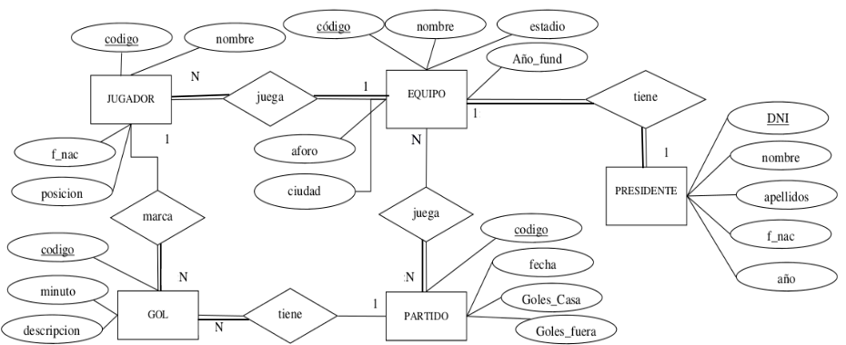
PRESIDENTE (dni, nombre, apellidos, f_nac, anio)
CP: {dni}

EQUIPO (codigo, nombre, estadio, anio_fun, aforo, ciudad, dni_presidente)
CP: {codigo}
CAj: {dni_presidente} → PRESIDENTE.dni
VNN: {dni_presidente}
RI1: Toda ocurrencia de la tabla PRESIDENTE debe estar relacionada con una ocurrencia de la tabla EQUIPO

JUGADOR (codigo, nombre, f_nac, posicion, cod_equipo)
CP: {codigo}
CAj: {cod_equipo} → EQUIPO.codigo
VNN: {cod_equipo}
RI2: Toda ocurrencia de la tabla EQUIPO debe estar relacionada al menos con una ocurrencia de la tabla JUGADOR

GOL (codigo, minuto, descripcion, cod_jugador, cod_partido)
CP: {codigo}
CAj: {cod_jugador} → JUGADOR.codigo
CAj: {cod_partido} → PARTIDO.codigo
VNN: {cod_jugador, cod_partido}

PARTIDO (codigo, fecha, goles_casa, goles_fuera)
CP: {codigo}
JUEGA (cod_partido, cod_equipo)
CP: {cod_partido, cod_equipo}
CAj: {cod_partido} → PARTIDO.codigo
CAj: {cod_equipo} → EQUIPO.codigo

